Работа с ВМ
Версия ОС, Имя пользователя, Айпи адрес
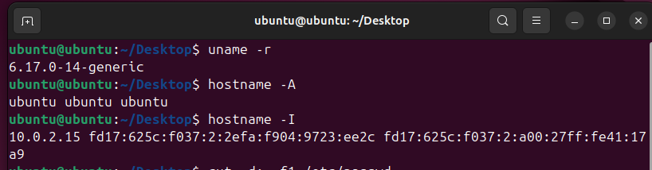
Список пользователей
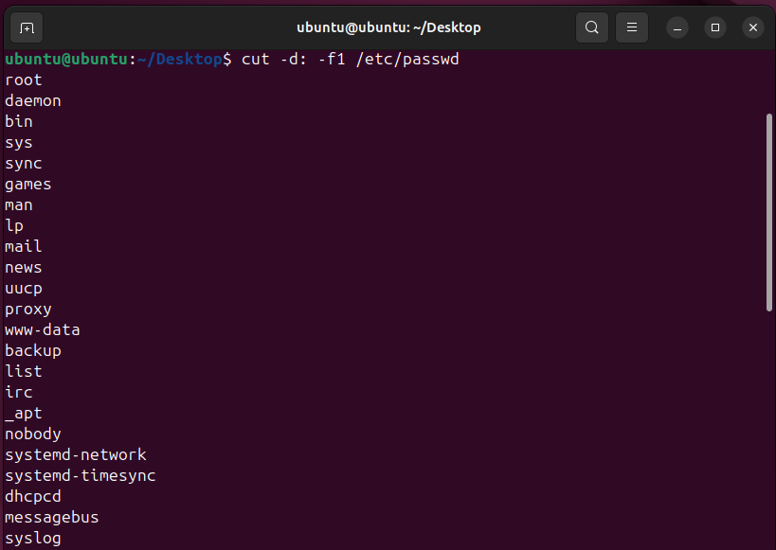
Объем оперативной памяти
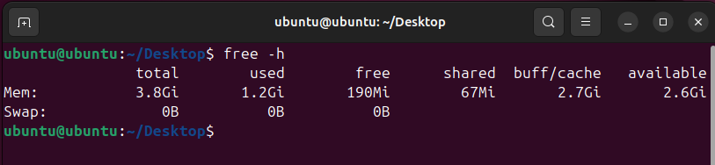
Объем диска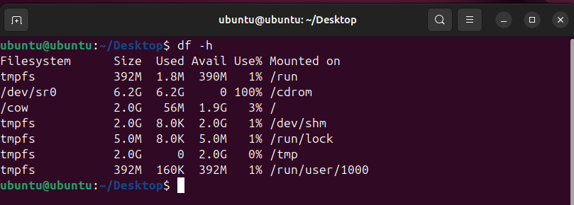

IP Адрес виртуальной машины – 10.0.2.15
IP Адрес хоста - 144.124.242.242
Используемый тип сети – NAT
Наличие доступа в интернет – Да
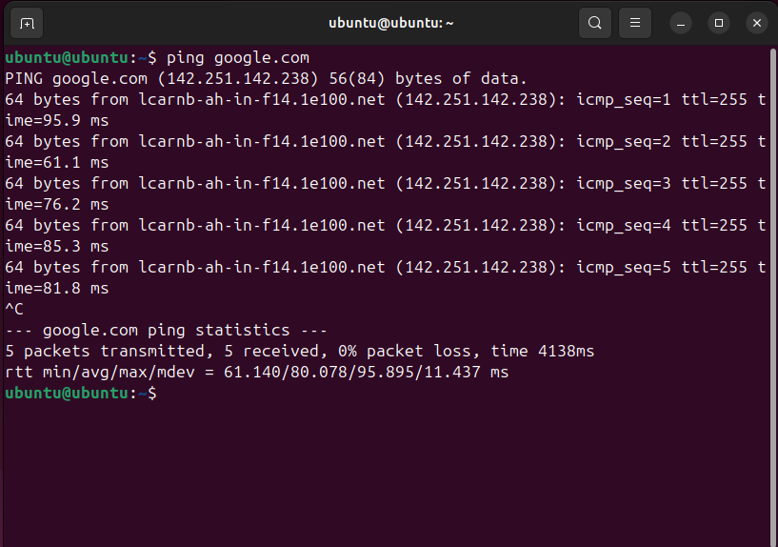
Snapshots
Создание снимка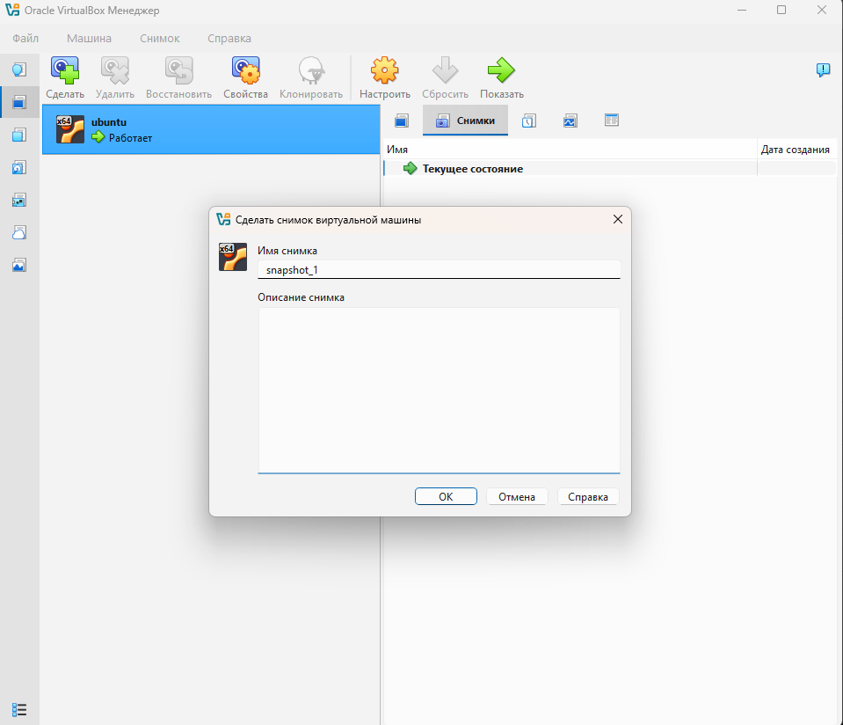
Снимок создан
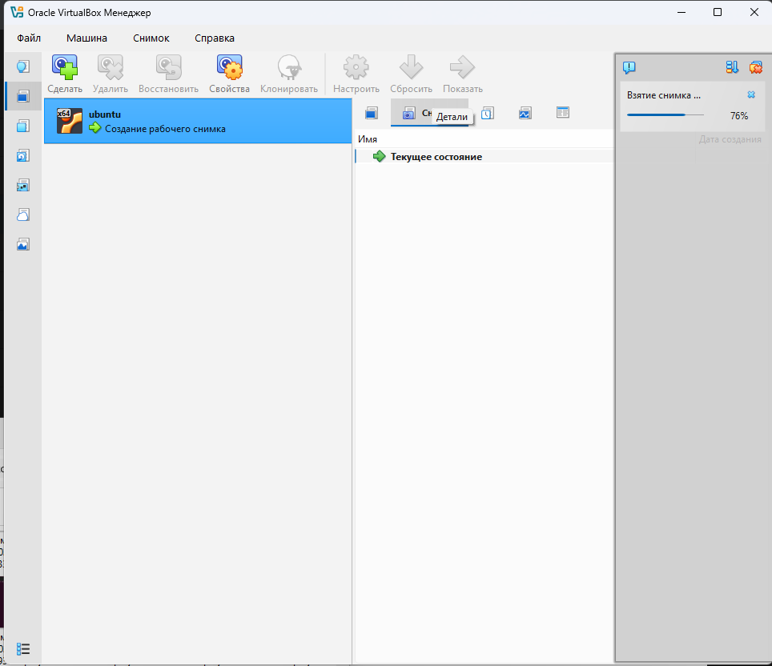
Восстановление ВМ со снимка
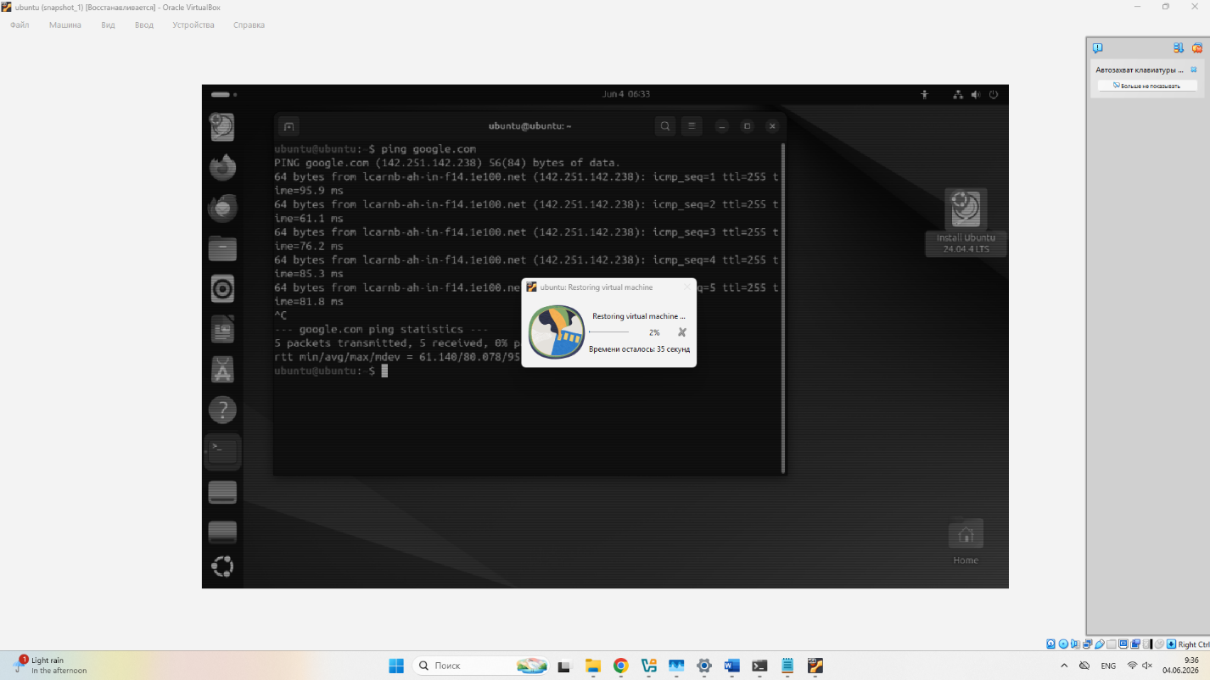

Выводы
Snapshot нужен для сохранения состояния виртуальной машины, чтобы потом откатится к нему в случае ошибок и т.д
Применяются снимки в любых целях, тестирование неизвестного ПО и т.д

